

Hengyi Industries SdnBhd
恒逸实业（文莱）有限公司
公用工程部

设备工作周报
（2025年06月09日-2025年06月15日）

一、装置/单元运行情况
1、二循：循环水泵P-201A/B、P-202运行，FAN-201A/B风机运行，各设备运行正常。
2、厂前区制冷站： WCH-001A投运正常，WCH-001B/C/D备用。冷冻水泵P-001C/D运行正常，P-001A/B备用。冷水出水温度9.49℃，冷水回水温度11.83℃。冷冻水流量：851m³/h。因负荷偏低，只运行一台。
3、空分空压：
空压机K-001ACDEF运行正常，B备用。
位号 | 电机轴承  温度℃ | 压缩机振动μm |  |  | 出口压力MPa | 出口流量Nm³/h
位号 | 电机轴承  温度℃ | 一级 | 二级 | 三级 | 出口压力MPa | 出口流量Nm³/h
5701-K001A | 61.8 | 16.0 | 21.7 | 19.5 | 0.844 | 13042
5701-K001B | 备用
5701-K001C | 61.0 | 11.8 | 14.9 | 7.1 | 0.840 | 13050
5701-K001D | 67.0 | 18.9 | 8.7 | 12.8 | 0.841 | 12347
5701-K001E | 66.3 | 10.2 | 16.6 | 9.7 | 0.829 | 13108
5701-K001F | 67.1 | 19.8 | 6.6 | 12.6 | 0.842 | 12845

仪表风干燥器DR-001A运行正常，DR-001B/C备用。干燥气量13644Nm³/h（仪表风+工厂风）。
膨胀机ET001-B运行，轴瓦温度最高55℃，振值最高6.6μm，转速12965rpm，膨胀机进口温度
-143.2℃，出口温度-183.1℃
空分系统运行正常：SV-001液位72.1%，SV-002A/B液位66.0%、66.2%。
氮气管网：0.6MPa:11017Nm³/h； 2.5MPa:232Nm³/h； 0.85MPa:601Nm³/h。
4、热水站：泵P101C/D进行运行；供水温度104.6℃左右，主要由芳烃热水换热器控制。
5、给水及消防加压泵站：生产及生活水运行正常，稳压泵自动运行稳定管网压力。消防水系统已投自动运行，消防泡沫系统自动运行。
6、装置区制冷站：冷冻机组WCH-001B运行，冷冻水供水温度：8.62℃回水温度：10.79℃。冷冻机组WCH-002A运行，冷冻水供水温度：8.24℃回水温度：10.15℃因配电室负荷低，热水阀卡量。
7、一循与湖水利用：循环水大泵运行3台，小泵运行2台，一台大泵备用。风机运行6台，无备用。水质控制正常。
8、污水处理及回用设施：含盐及含油生化系列药剂投加，水质处理正常运行。
碱渣单元运行正常。
废气处理单元运行正常。
9、雨水监控池：正常运行。
10、厂外排洪：正常运行。
二、主要设备消缺工作
1、空分空压：
1）无检修
2、厂前区制冷站：
1）无检修
3、Ⅱ循：
4、热水站：
1）无检修
5、Ⅰ循：
1) 无检修
6、装置区制冷站：
1）无检修
7、给水及消防加压泵站：
1）无检修
8、污水处理场：
1）本周污水场进行5152-T3007B防腐刷漆作业截止6月14日罐内防腐刷漆工作已完成。后续将进行回装。
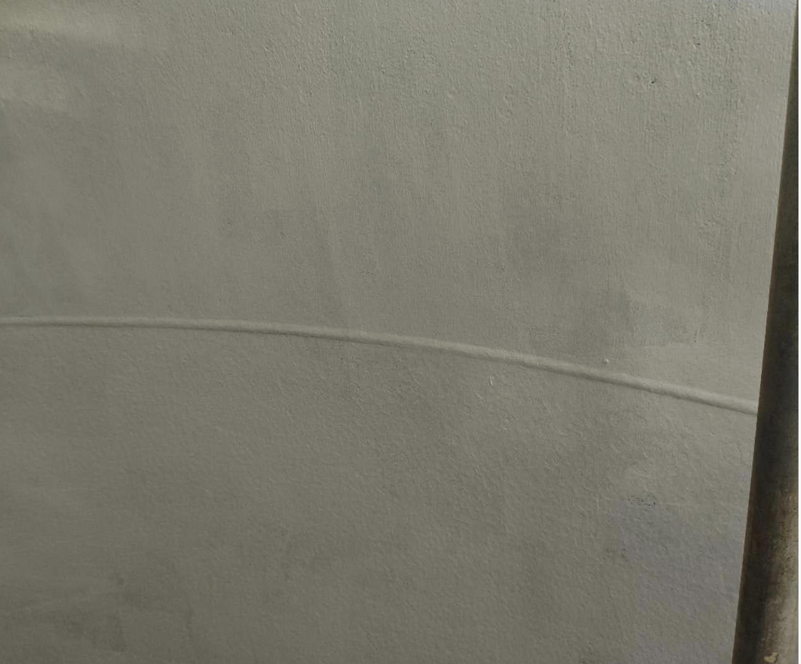

2）本周碱渣均质A罐5154-T1001A拆开检查，制定碱渣A罐检修计划，搭设和加固罐内外脚手架。
内部腐蚀情况如图。
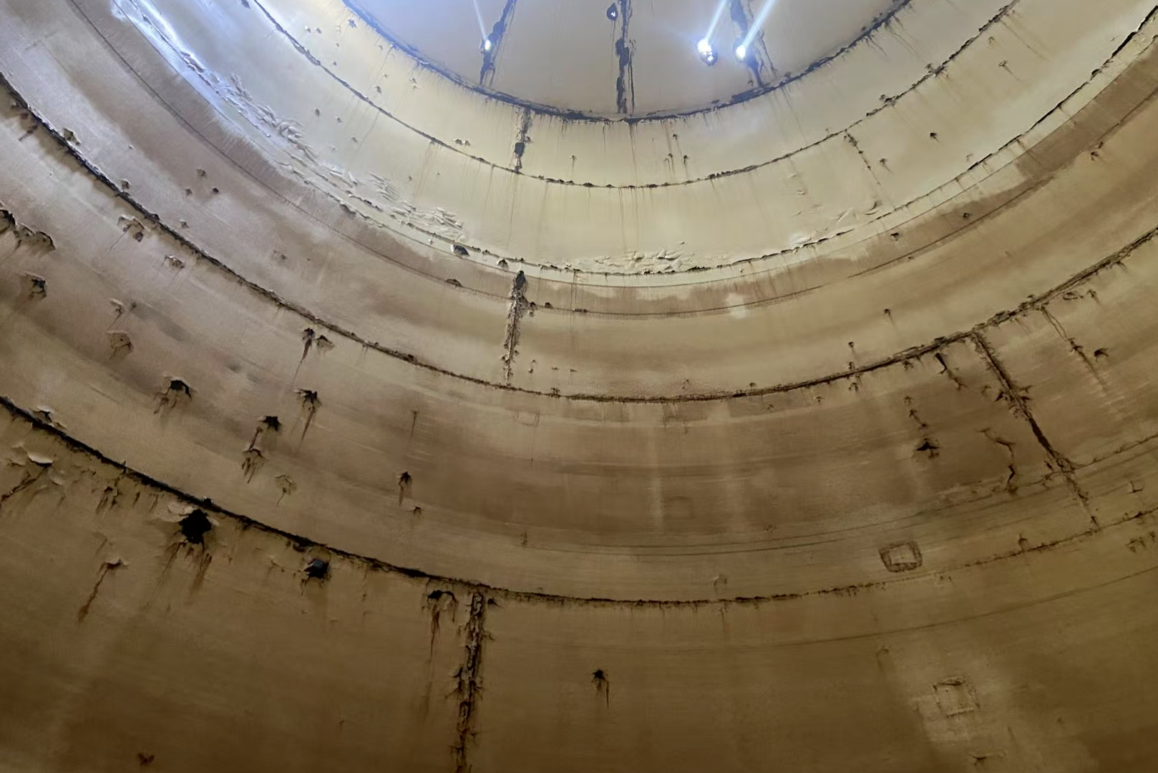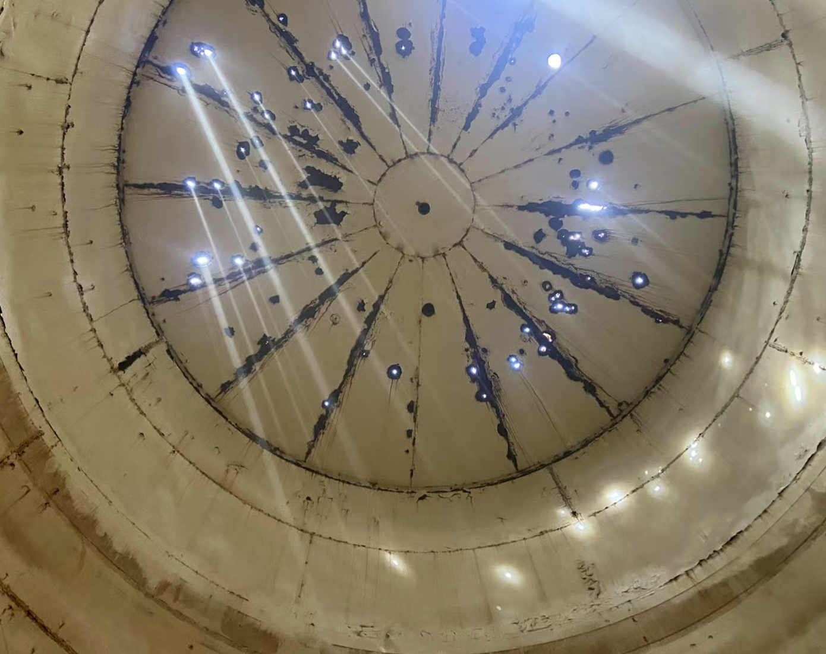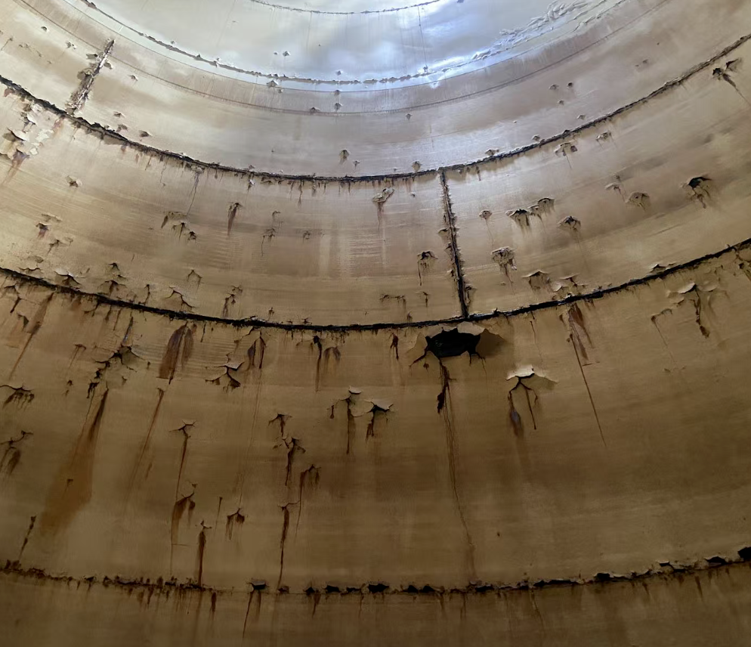

3）班组人员巡检是发现污水厂PAM加药箱腐蚀严重出现渗漏，本周对污水厂PAM加药箱进行了重新制作，并且增大了底罐容量。
分析原因：PAM加药箱由不锈钢制作，与罐体连接的支撑为碳钢材质，两种材料接触发生电偶腐蚀。
处理措施：重新制作PAM加药箱并分隔开碳钢与不锈钢的接触位置，减少此类现象发生。
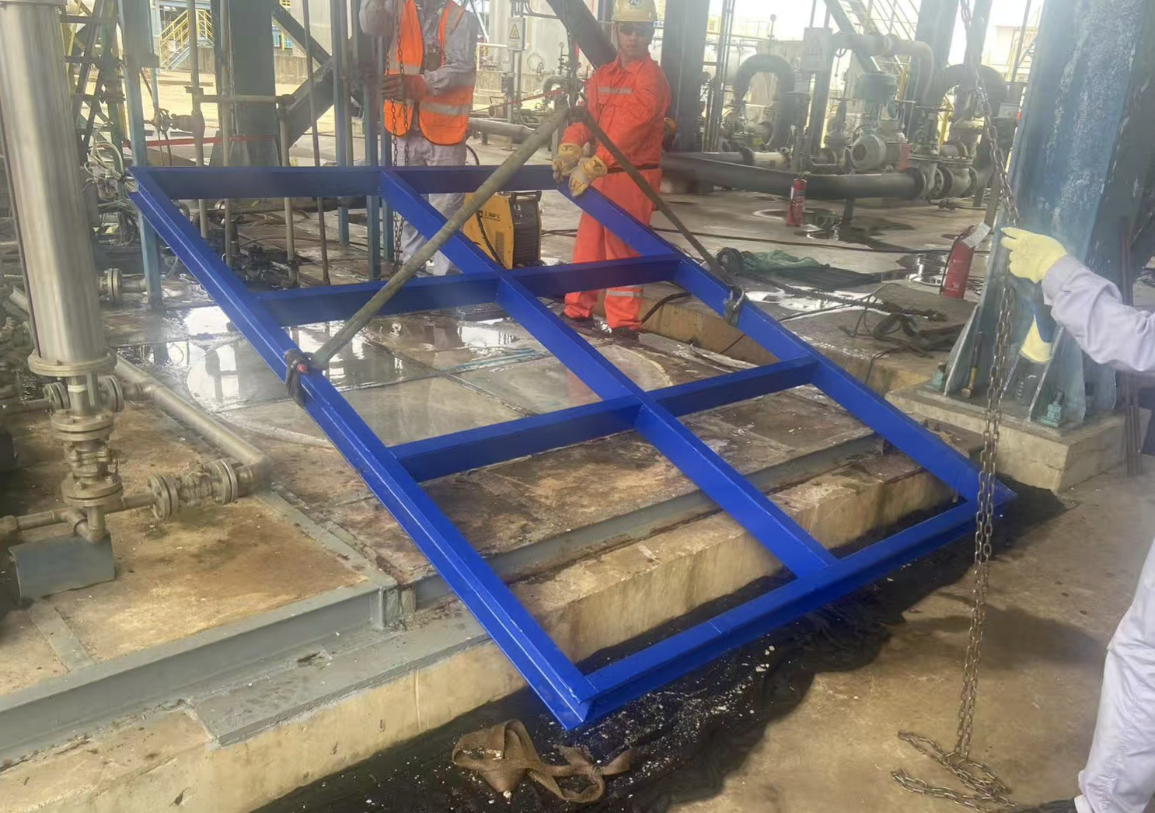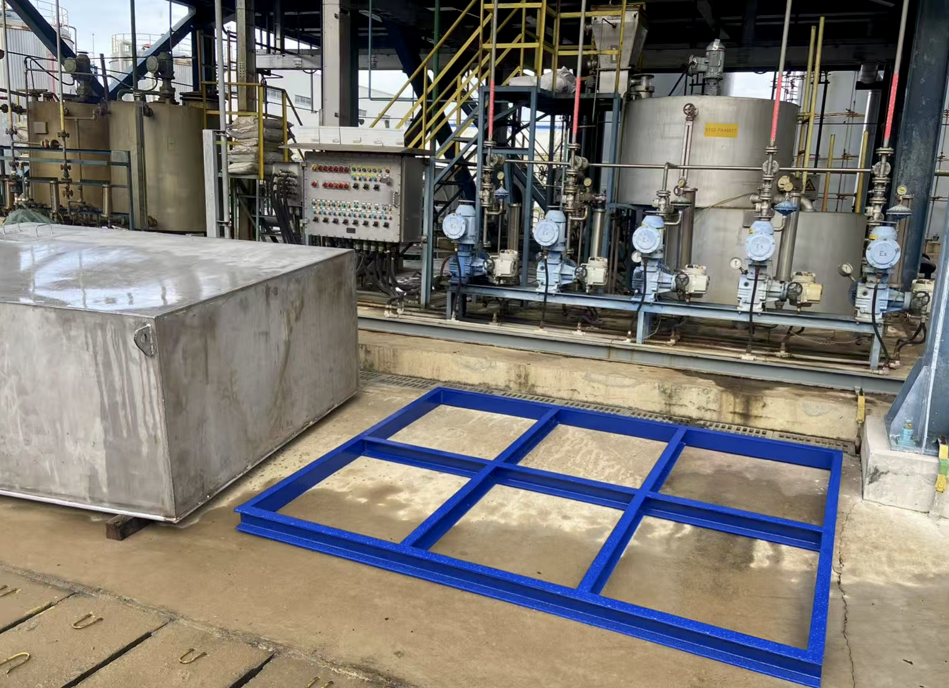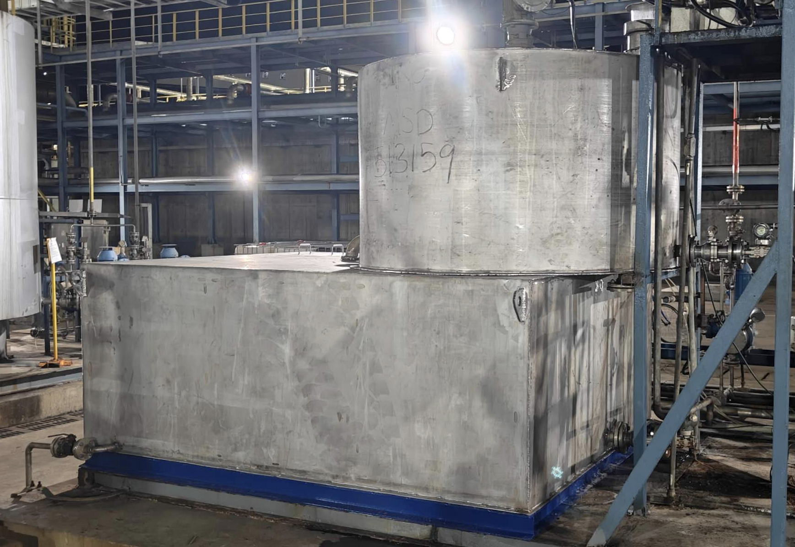
4）6月10日班组人员巡检时发现5152-P2002C泵、5152-P2001B泵、5152-P2001D泵不上量，汇报并联系检修部进行拆解，发现为叶轮堵塞塑料制品。
分析原因：外劳在投加药剂时将药剂袋内袋投入生化池内。
处理措施：1.清理机泵叶轮异物。
2.加强外劳管理。
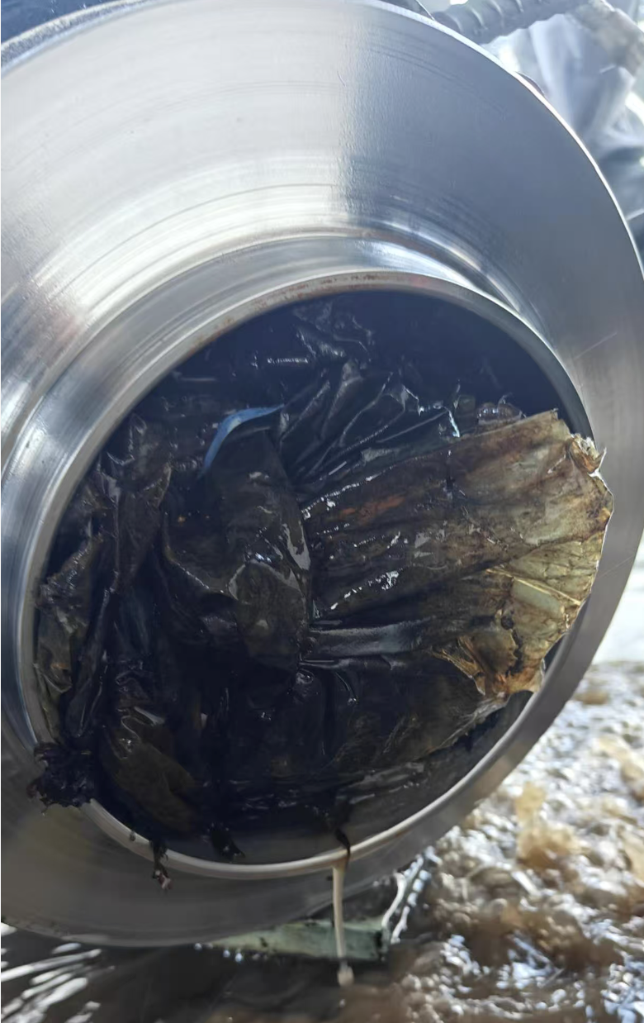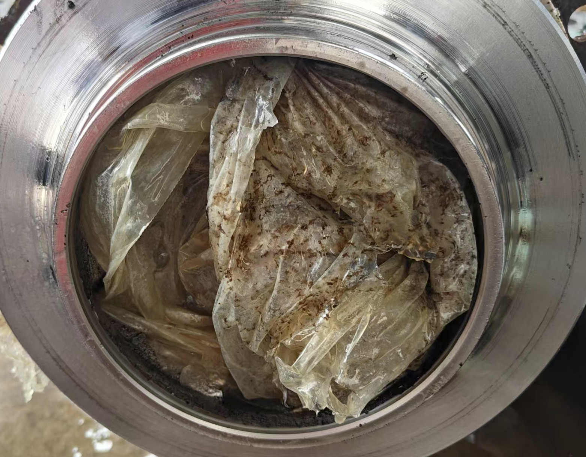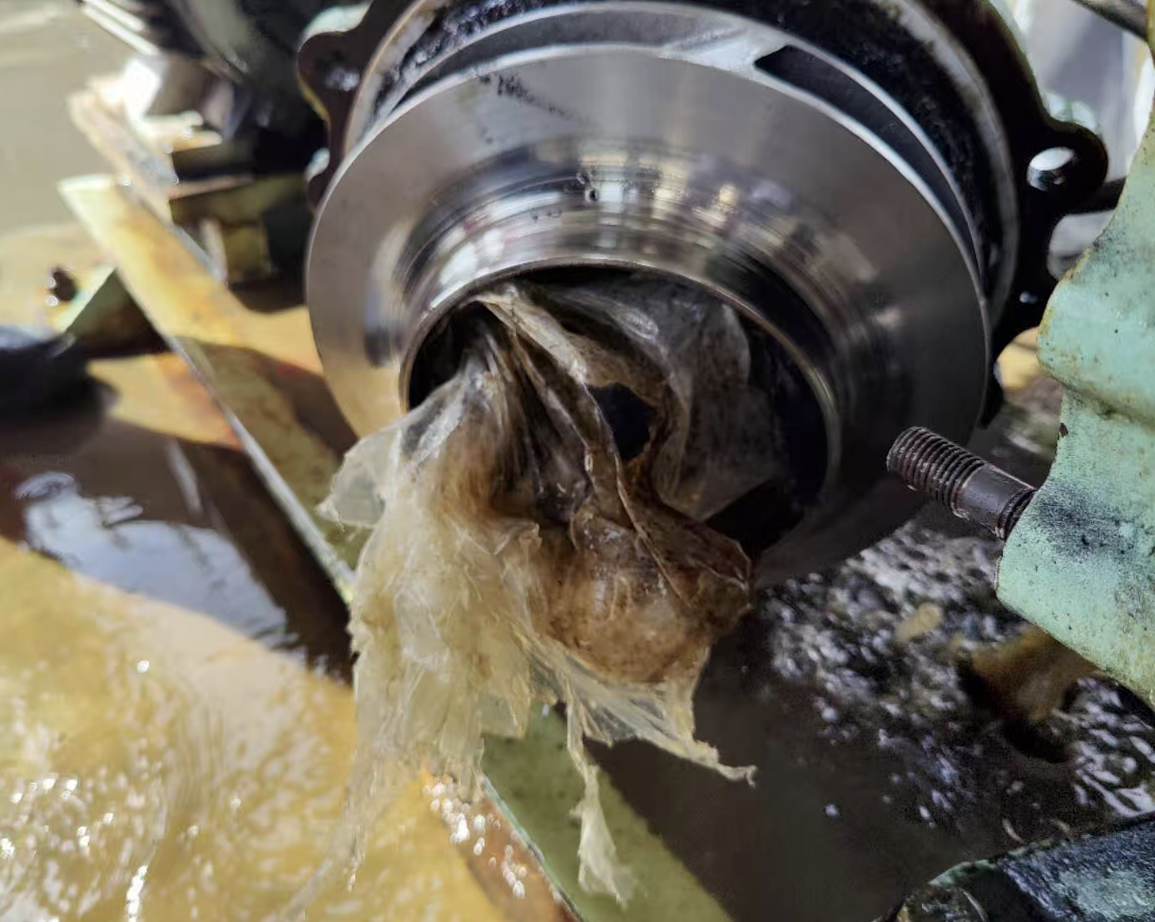

5）本周对生化池中间过道损坏水泥地面进行修复，地面硬化已经完成。
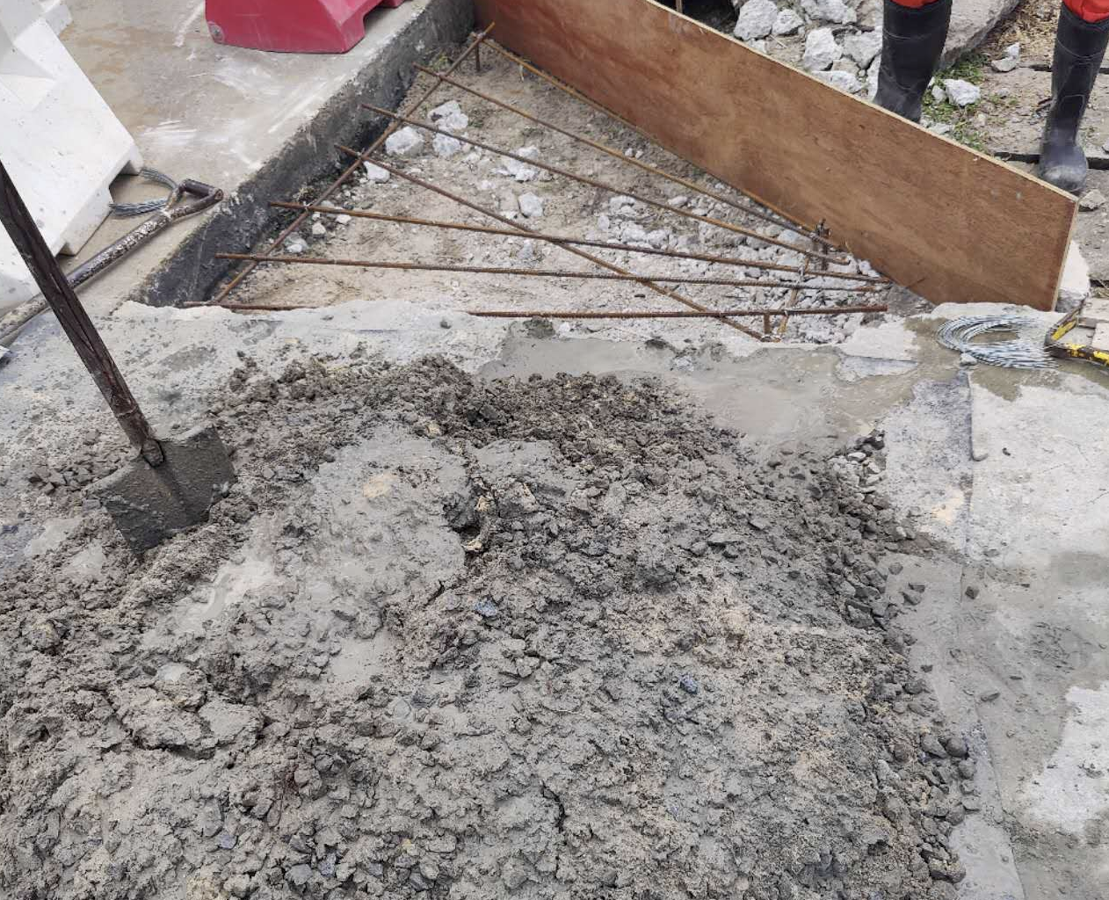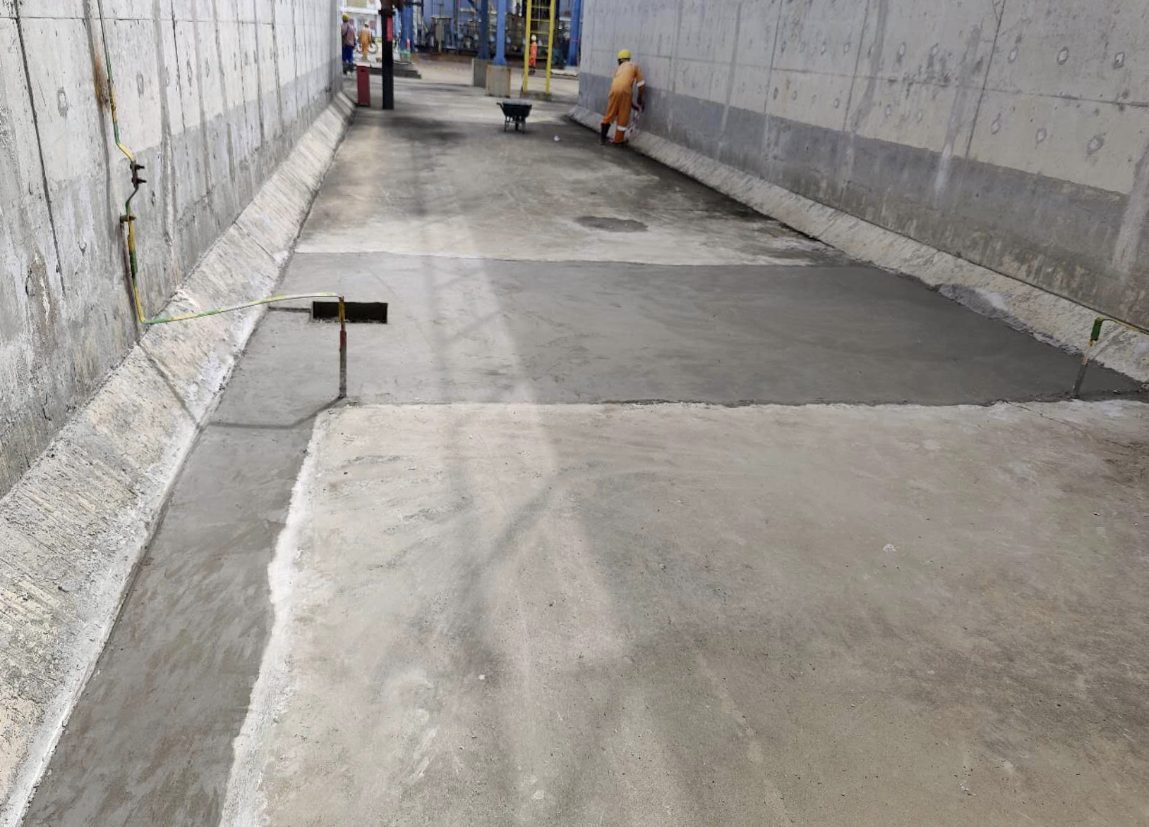

9、雨水监控及事故池：
1） 雨水事故池，事故水提升泵5131-P06B泵轴承抱死，汇报并联系检修部对其进行拆解，发现轴承损坏。
原因分析：1.轴承损坏导致抱死。
2．运行过程中有水侵入加剧轴承的磨损和卡滞。
处理措施：1.更换6314轴承2个。
2.加强班组操作人员的操作培训。
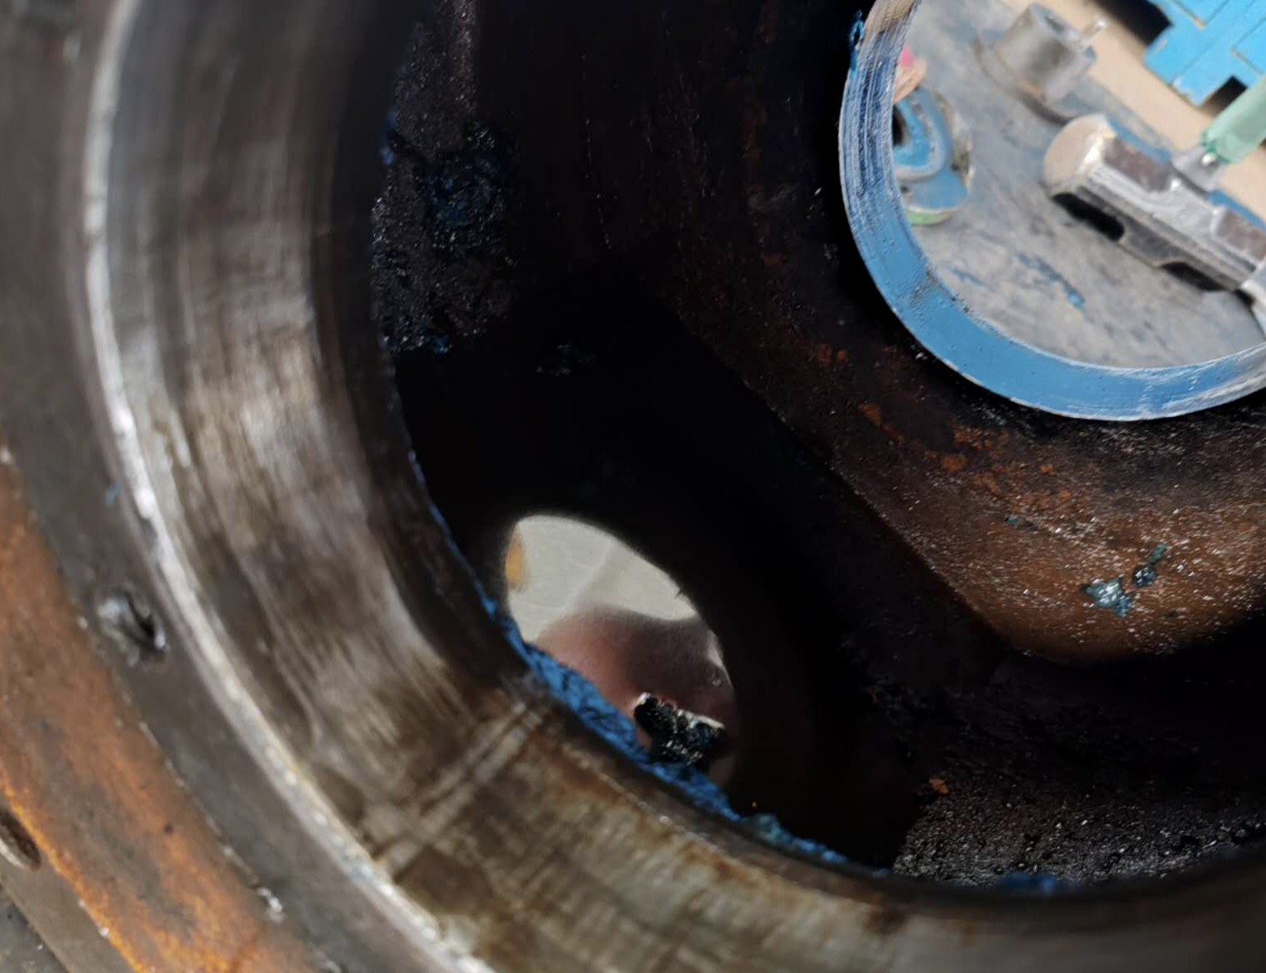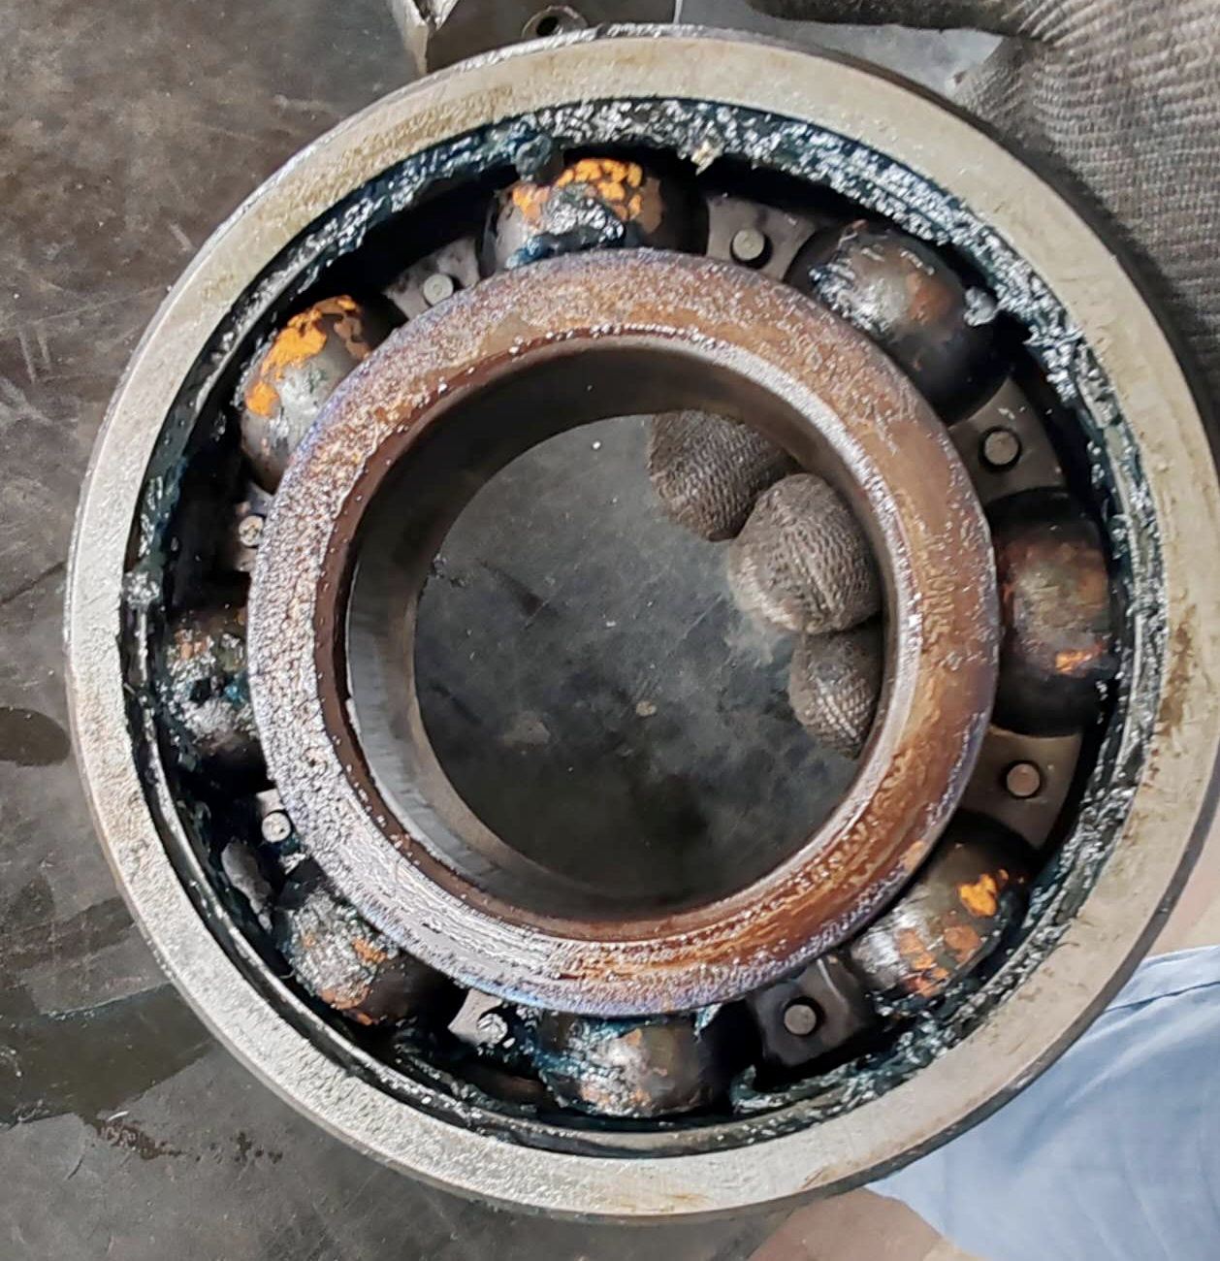
10、厂外排洪：
1）6月13日 对海边排洪沟下埋涵管格栅拆除 。
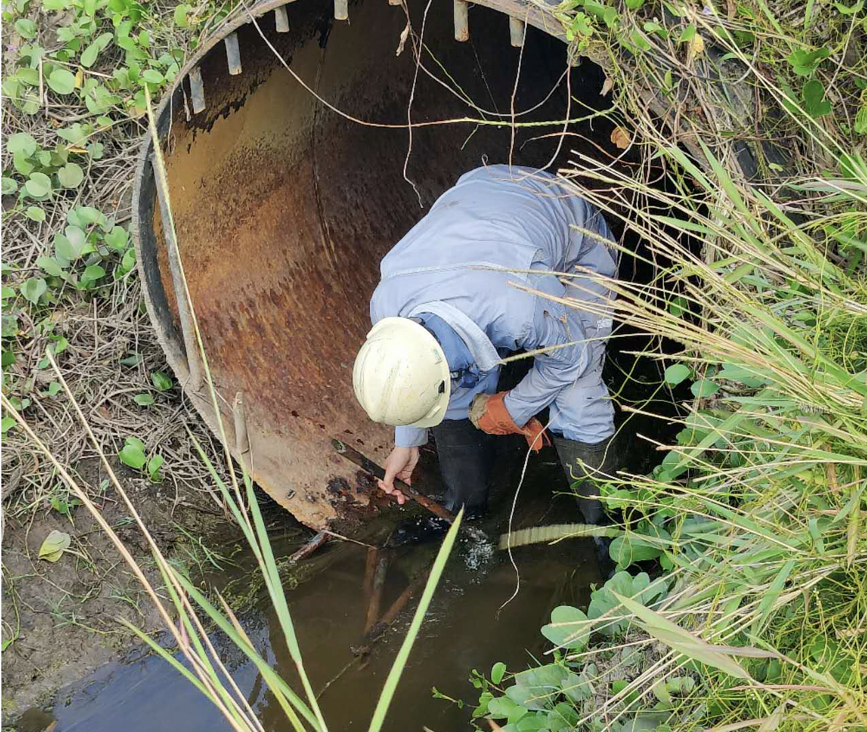

三、重要设备故障处理及原因分析
本周无重要设备检修。

四、机泵检修情况统计
装置/单元 | 机泵总数 |  |  |  | 更换零部件数量
装置/单元 | 离心泵 |  | 往复泵 |  | 轴承 | 机封 | 膜片 | 其它
装置/单元 | 运行 | 备用 | 运行 | 备用
空分空压 | 7 | 8
厂前区制冷站 | 15 | 15 | 0 | 0
Ⅱ循 | 4 | 2 | 1 | 2
热水站 | 2 | 4
Ⅰ循（含湖水利用） | 11 | 10 | 10 | 8
装置区制冷站 | 16 | 16 | 0 | 0
给水及消防加压泵站 | 7 | 15
污水处理场 | 42 | 39 | 16 | 20
雨水监控及事故池 | 3 | 17 | 0 | 0 | 2
厂外排洪及污水提升泵站 | 4 | 7 | 0 | 0
汇总 | 321台 |  |  |  | 故障数量：1 |  |  | 故障率：0.3%

五、其它工作
1、设备采购备件进度跟踪，及到货备件验收。

六、遗留及需要协调的问题
无。

七、下周主要工作计划
1、5154-T1001A碱渣均质A罐罐顶拆除。

